HashMap — как устроен

В java HashSet в своей реализации использует HashMap. В HashSet все значения уникальны, а в HashMap уникальны ключи. Поэтому HashSet опирается в своей реализации на HashMap тоесть внтури HashSet мы отсекаем все значения HashMap и остаются только ключи, тоесть в HashSet мы используем функционал HashMap`a который предоставляет уникальность ключей.

Принцип работы HashMap

Класс HashMap внутри себя используется массив и в массиве мы можем очень быстро обращаться к элементам по их индексу. В каждой ячеки этого массива хранится связанный список(LinkedList). Тоесть HashMap нутри себя использует массив связанных списков.
Такая структура позволяет быстро выполняет операции put() и get().
Каждый узел в элемента массив имеет следующую струкутуру:
- Хеш текущего элемента
- Ключ текущего элемента
- Значение текущего элемента
- Ссылка на следующий узел

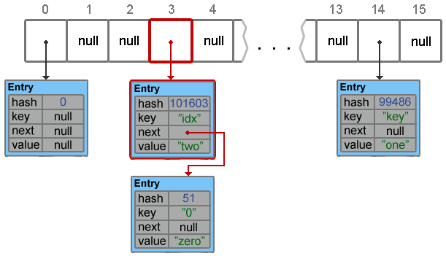

Метод put()

- При вызове метода put() у нашего ключа будет подсчитан Hash. В любом классе который мы хотим использовать в качестве ключа должен быть реализован метод HashCode().
Мы посчитали Hash, но это число не подходит в качестве индекса потому что оно очень большое, а в нашем внутреннем массиве всего лишь 16 элементов. И мы хотим нашу пару ключ, значение поместить куда то в этот массив. Чтобы это сделать мы делаем операцию:
index = hash & (n-1) = 4. Здесь мы наш Hash побитово умножаем на n-1, где n = 16 (размер внутреннего массива). Эта операция гарантированно возвратит число в диапозоне от 0-15.
А вообще этот массив по мере добалвения в него элементов будет увеличиваться и соответсвенно число n тоже будет меняться.

Вкратце:
1. У нас есть ключ KING — Это объект класса String
2. У этого объекта класса String вызываем метод HashCode() которое возвращает большое целое число.
3. Дальше, это большое число какими-то математическими операциями сводим к индексу который лежит в рамках размера массива.

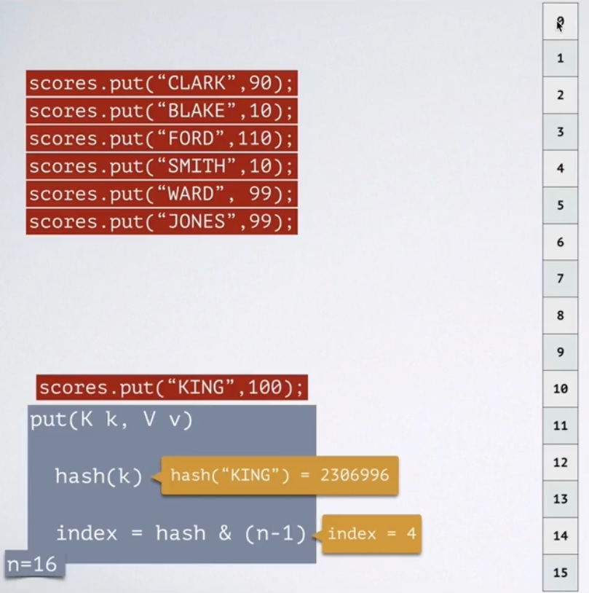

- Теперь когда мы добавили наш элемент с ключом KING в массив, он оказался в ячейке 4 и соответсвенно появлися новый узел.
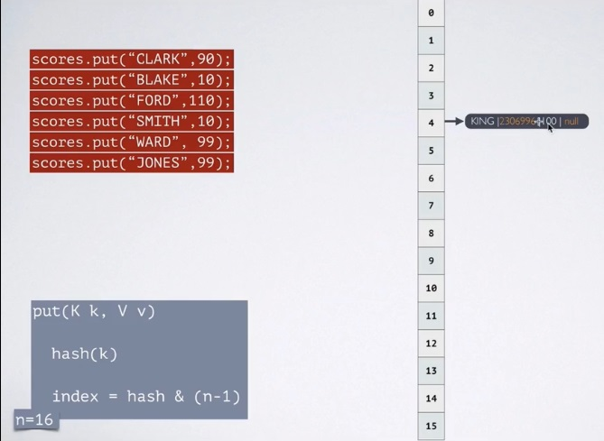

- Дальше добавляем следующие пары ключ, значение по тому же алгоритму:
1. Считаем Hash ключа
2. Определяем индекс(для помещения во внтруний массив)
3. Помещаем пару во внутренний массив по высчитаному индексу.

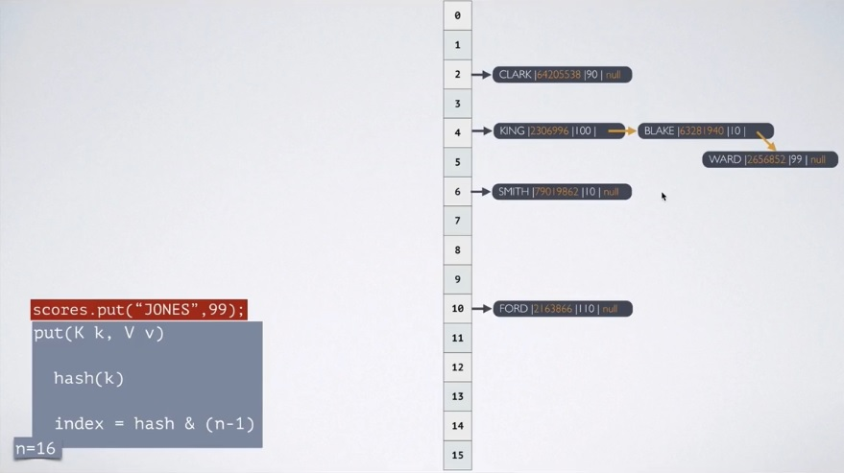
Если мы посчитали индекс нашего нового элемента, а в массиве под этим индексом уже есть элемент, то мы просто добавляем новый элемент в массив под этим индекосм в конец связанного списка который там уже есть.
Метод get()
Допустим, хотим получить пару с ключом «CLARK». scores.get(“CLARK”);
Чтобы получить пару ключ, значение из HashMap делаем примерно тоже самое что и с методом put():
- Высчитываем Hash ключа
- Высчитываем индекс ячейки массива в которой эта пара находится
- Обращаемся к внутреннему массиву по индексу
- Начинаем проверять(используя контракт hashcode и equals) равенство нашего Hash`a и Hash`ей которые лежат в связанном списке массива под индексом который мы высчистали выше.
- Если нашли нужный элемент значит возвращаем значение из этого узла.
